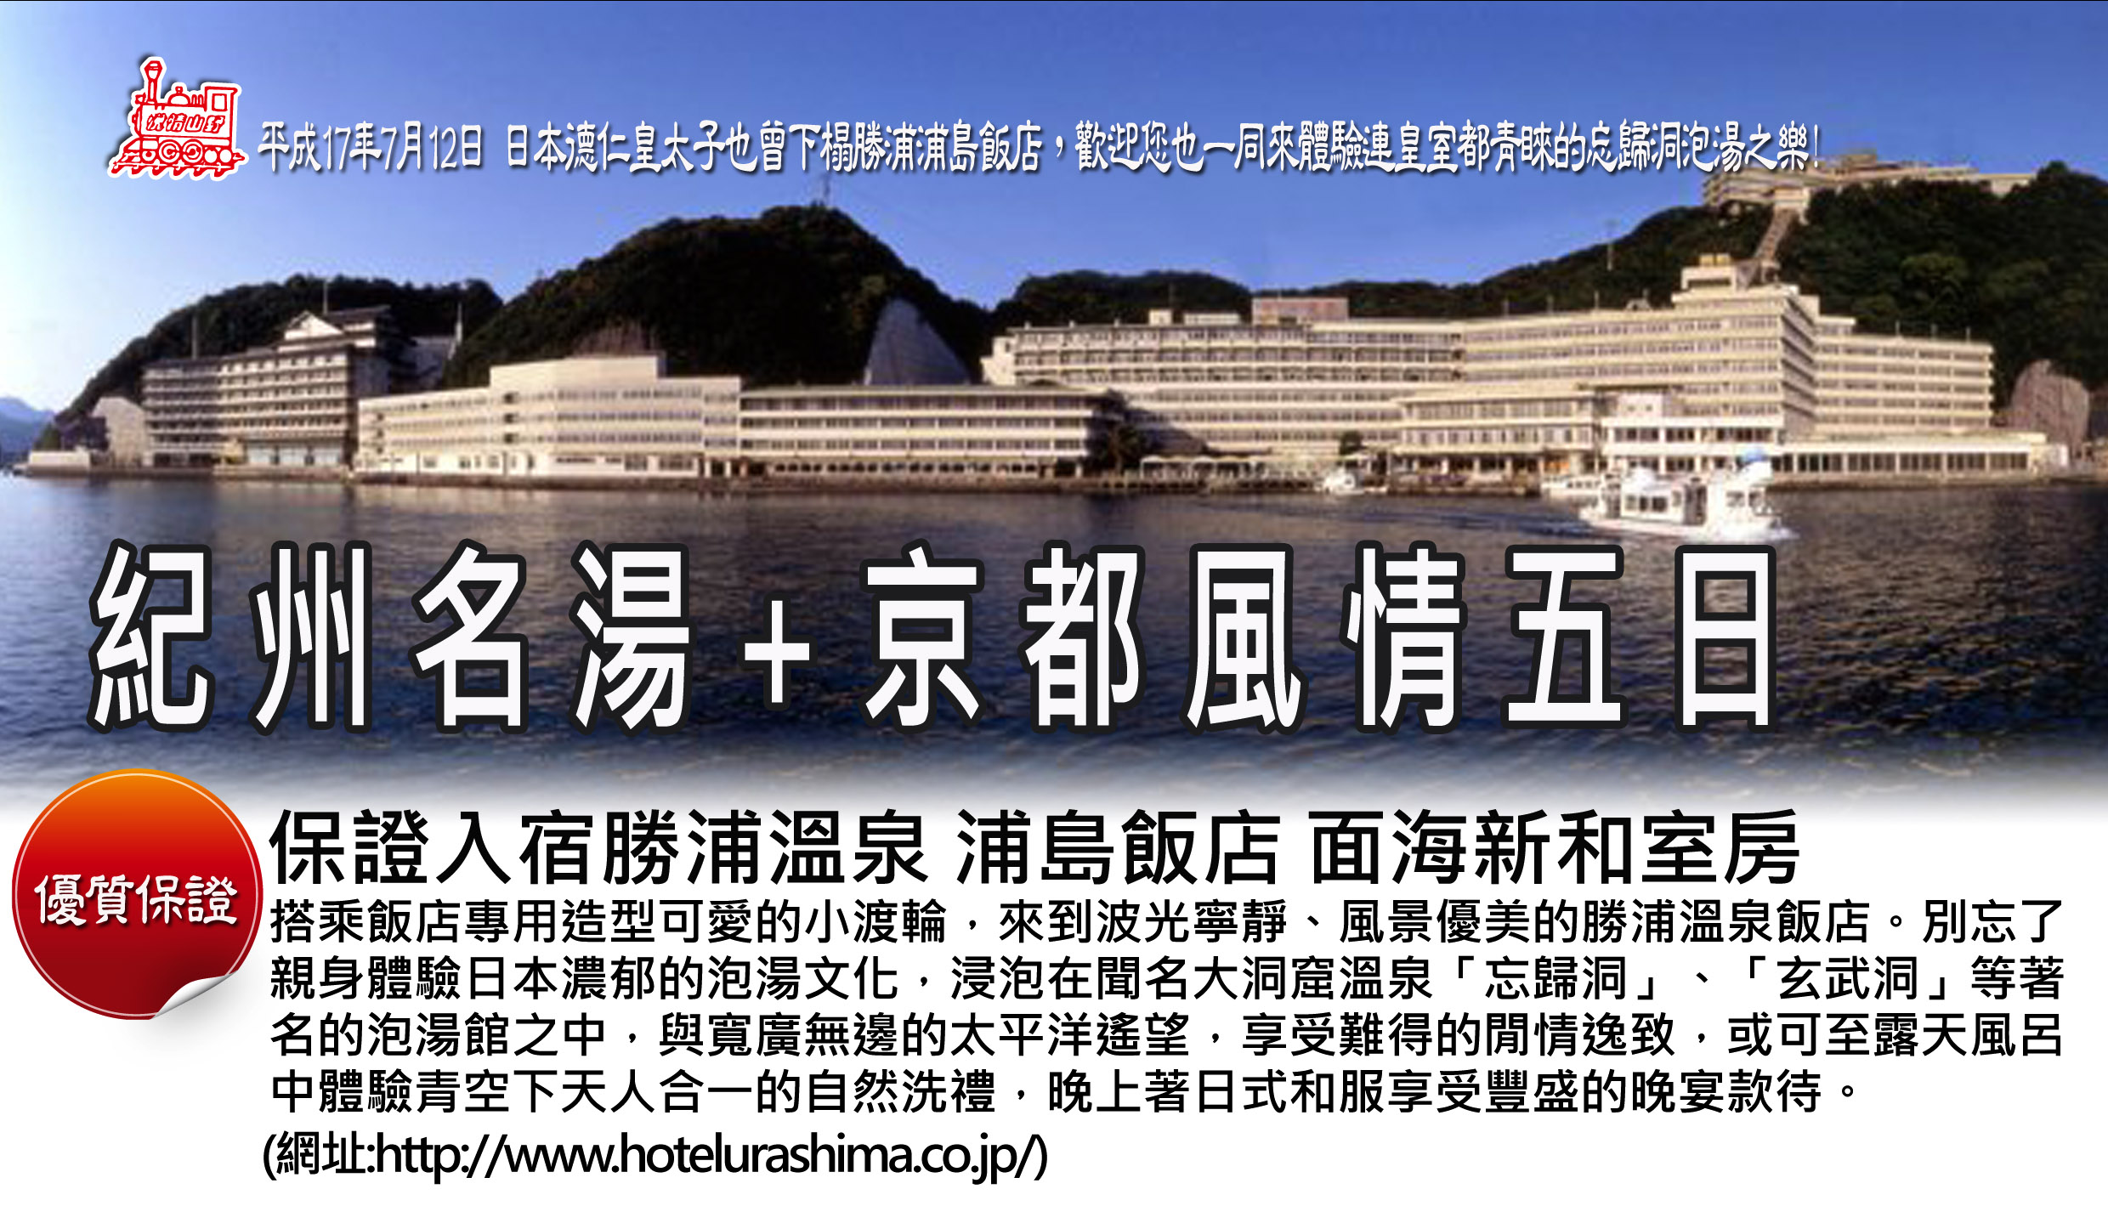

- 造訪紀州最著名的自然美景－圓月島、那智瀑布、橋杭岩、三段壁、和歌山城。
- 造訪日本文化遺產財－ 熊野古道散策、伊勢神宮、伏見稻荷大社。
- 參觀著名【鳥羽水族館】- 位於三重縣鳥羽市大型水族館其中最為著名傳說中的
美人魚『儒艮』，這是非常珍貴的海獸並受到華盛頓公約保護的稀有動物，以及南美
稀有的黑白雙色的海豚… 等等衆多的海洋生物，只有在鳥羽水族館才能看的到它們
的身影。
★ 前往和歌山縣－黑潮市場，觀賞『黑鮪魚解體秀』並品嚐新鮮美味的海鮮。
- 住宿紀州著名溫泉－白濱溫泉、勝浦溫泉、伊勢志摩溫泉，獨具一格的露天風呂。
- 享用日本風味之溫泉懷石饗宴、美味的日式陶板燒餐。
- 全程使用安全有保障的綠牌車。

出發日期：2016年03 月 31日 團體售價NT$46,900
2~8歲小朋友不佔床NT$42,900

【註】飛機 巴士 □船  散步 下車參觀
 | 行 程 ／ 餐 食 ／ 飯 店
第一天 | 台北名古屋(中部國際空港)伊勢志摩  班機時刻 國泰航空CX-530 1200/1550  今日集合於桃園中正國際機場，由專人辦理登機手續，搭乘國泰航空豪華客機飛往日本第一大工業城【名古屋】，前往伊勢志摩，今晚夜宿日本著名溫泉之一－伊勢志摩溫泉，泉量豐富、風景優美，是日本具有代表性的溫泉鄉之一。
第一天 | 餐食：早：× 午：機上美食 晚： 日式涮涮鍋套餐  住宿：伊勢志摩 COCOPA 渡假村 或 同等級
第二天 | 伊勢志摩鳥羽水族館～參觀保育類動物★傳說中的美人魚「儒艮」、南美「黑白雙色的海豚」日本第一神宮～伊勢神宮徐福公園勝浦溫泉□搭乘可愛造型之渡輪至浦島溫泉～忘歸洞、玄武洞  【鳥羽水族館】位於三重縣鳥羽灣畔已成立42年，是日本教育部指定的文教單位，深受日本小朋友的喜愛，除了一般水族館都會有的超大型海底隧道，鳥羽水族館的鎮館之寶－傳說的美人魚『儒艮』，這是非常珍貴的海獸每年所需花費的飼料費高達2400萬日幣並受到華盛頓公約保護的稀有動物以及在南美才有的稀有動物「黑白雙色海豚」這種海豚除了體積較一般海豚嬌小之外更討喜的是她黑白相間的外觀，彷佛是海中的紳士一般吸引了不少遊客一再停駐欣賞，並且在2002年時還生了海豚寶寶嬌俏模樣十分討喜；這些稀有的海中生物只有在鳥羽水族館才能看的到它們的身影，而全館飼育850種動物並有海獸表演，展區分為古代、極地、日本海、伊勢志摩海、熱帶雨林等區，以高科技重現當地生態環境。此館幾乎是一般水族館的三倍左右，堪稱世界上數一數二的超大型水族館。館內劃為十個地球環境區，造形為珊瑚礁大海的大型水槽，遠古海洋、海中動物區及展示海中生物等，規模頗大。  【伊勢神宮】具有2000年歷史在日本是最重要的神社之一，在『日本書紀』中記載神器之一的八咫神鏡一直被歷代天皇當作天照大御神而被珍藏在皇局內，直到第十代祟神攻皇覺得神鏡放在皇局中略有不敬，於是第十一代垂仁天皇就命付皇女倭姬命，雲途四方尋找一處供奉八咫神鏡的淨靈寶地，終於在五十鈴川邊、古木參天之處，尋覓到天照大御神的永久鎮座之地，就是今日三重縣伊勢市的【伊勢神宮】，在參拜神社、廟宇的道路上舖滿了小圓玉礫石，洋溢著莊嚴的氣氛；在古代時參拜伊勢神宮一直是皇室才擁有的特權延續至今，更是日本天皇登基後必來朝拜之所。而伊勢神宮最神奇之處，就屬每20年一次的搬家活動，稱作『式年遷宮』每逢第20年神宮便會被拆掉，正殿內的供奉神寶也會一起搬家，新家的地點通常都不會太遠大多是在舊宮的隔壁，雖然每20年就遷宮一次的原因到現在都不是很清楚但是這20年一次的遷宮依舊是日本重要的一大盛事。  【徐福公園】傳說徐福受秦始皇之命尋求不老不死之藥，在現在的阿須賀神社附近上陸後  一直住在熊野，教當地人農耕、捕魚、捕鯨和瀝紙的方法，被尊為當地的先知先覺。當地  人為紀念徐福，遂建成充滿中國情調的徐福公園，除宏偉的牌樓外，公園內更置有徐福像、徐福墓及不老池等，甚至植有被指為不死藥的天台烏藥，讓遊客追思這位故人風範。  【勝浦溫泉】與白濱並列是和歌山的代表性溫泉，搭乘飯店專用造型可愛的小渡輪，來到波光寧靜、風景優美的勝浦溫泉飯店。別忘了親身體驗日本濃郁的泡湯文化，浸泡在聞名大洞窟溫泉「忘歸洞」、「玄武洞」等著名的泡湯館之中，與寬廣無邊的太平洋遙望，享受難得的閒情逸致或可至露天風呂中體驗青空下天人合一的自然洗禮。  浦島六大溫泉：忘歸洞、原味內湯、玄武洞、今日湯館、狼煙之湯、磯之湯  【註】須搭乘飯店專用小船，約５分鐘之船程，請準備隨身行李袋。
第二天 | 餐食：早：飯店內 午：伊勢風味料理 晚：飯店內豪華日式自助餐晚宴  住宿：勝浦浦島飯店 本館（二人一室） ※保證住宿面海和室房※  泉質：食鹽硫化水素泉  效能：慢性關節痛、慢性筋肉痛、神經痛、神經炎、慢性婦女病、糖尿病、創傷、胃腸疾病。
第三天 | 勝浦溫泉★熊野古道散策～世界遺產大門板路段(約30分鐘)熊野那智大社那智瀑布橋杭岩鬼斧神工奇景～三段壁白濱溫泉  【熊野古道～大門板】  2004年間被列為世界遺產的熊野古道，就是一條以熊野本宮為中心，並連結多家寺廟的參拜道，整條古道路徑都在山林之中，伴隨著不同的季節景緻美不盛收、沿途的石雕、建築、佛像，樣樣都有古意與文化，今日安排「大門板～多富氣王子」路段路程約30分鐘，享受大自然森林芬多精。  【熊野那智大社】和歌山旅遊之名勝之一屬於和歌山縣東南部的吉野熊野國立公園，與熊野速玉大社、熊野那智大社一起並列熊野三山，是全國3000多熊野神社的總神社，主殿內保管國家重要文化財產及文書等珍貴資料。  【那智瀑布】和歌山旅遊之名勝，又是日本三大著名的瀑布之一，高133米、寬13米，每秒流水量達1噸，氣勢磅礡。雄壯的瀑布從深奧的原始林中洶湧而下，是日本落差最大的瀑布。  【橋杭岩】位於串本東海岸的是象徵串本的奇勝，是道長約85米的奇石區，40多座大小不一的岩石，恍似橋墩一般呈直線在海上排列，被列為國家指定特別天然紀念物。  【圓月島】白濱的象徵位於臨海浦海面，東西長35公尺，南北寬130公尺，高25公尺，彷彿像飄浮在海上的一葉小舟。平坦的岩礁中央有一個圓形的海蝕洞故此得名。春秋之季可從海蝕洞觀望日落。  【三段壁】位於和歌山白濱町海濱，是一座朝向太平洋的一段蜿蜒2公里、50米高的海蝕懸崖，在億萬年前因為海底火山地層變動而形成的奇景，呈階梯狀直落而下宏偉壯觀；來到這裡還別有洞天讓人不得不佩服前人的聰明因為單從外觀看似平凡卻暗藏玄機，搭乘電梯深入36米下的洞窟細一看竟別有洞天，傳說這裡曾是日本古代熊野水軍的訓練基地在日本源平之戰時熊野水軍善用地理資源而得到勝利步行在古道中還隱約受到那當時戰爭的緊張氣氛為了紀念熊野水軍在此也放置了水軍將領的「仿頭盔及軍服」供遊客拍照留念，而在洞窟的底頭在此供奉供奉著守護人們平安幸福的水神「辯財天」以及十六名童子神像再順著步道前進可以觀賞到岩壁因長期受到海浪拍打侵蝕而形成各種奇形怪狀的岩石景觀或您可以走近到崖邊近細細聆聽海濤怒吼。  今晚安排入住【白濱溫泉】日本著名古溫泉之一，在露天風呂放眼望去就是一片汪洋大海，黃昏時分一邊泡湯一邊享受海景及海風吹奏著波濤浪聲，一定能帶給您無比的感動。
第三天 | 餐食：早：飯店內 午：日式陶板燒料理 晚：飯店內會席料理  住宿：白濱溫泉 SEAMORE 飯店 或 南部皇家老爺 飯店 或 同等級
第四天 | 白濱★和歌山城★黑潮市場～欣賞鮪魚解體秀大阪城公園(不上天守閣)大阪免稅店  【和歌山城】和歌山市之象徵，是德川御三家之一的紀州藩城堡，傳說中豐臣秀吉平定紀州後，命築城天才－藤堂高虎所建，儘管隨著時間的流逝仍不減其雄偉之勢，到訪和歌山城，以春季賞櫻及秋季觀楓兩段時間最美。出城後前往【紅葉溪庭園】參觀，又名西丸庭園，為紀州德川藩祖賴宣公(德川家康第10子)所建之純日式美麗庭園，具有400多年歷史。此庭園巧妙地利用和歌山城的內護城河中建造了釣店『鳶魚閣』，庭院內設置的茶室『紅松庵』，是遊客輕鬆休憩，品嚐抹茶的好地方。漫步在春綠秋紅時的滿園清香，別有一番滋味。  【黑潮市場】位於和歌山市海邊，是食海鮮最佳好去處，黑潮市場佔地一萬三千平方米，除了有各式各樣的新鮮魚生售賣之外，還有多樣和歌山土特產售賣，如海味、梅子、醬油，所以這裡是個購買特產的好地方，在這裡每日中午時份市場內會有現場的『黑鮪魚解體秀』，許多饕客都會特地來到這裡品嚐新鮮黑鮪魚生魚片。今日午餐特地發放黑潮市場專用餐卷，讓您自由嚐鮮各式各樣的海鮮料理。  【大阪城公園】大阪著名賞櫻名所，江戶幕府遺跡綠瓦白牆宏偉壯觀的建築，加上金光四色氣宇昂揚的飛簷，磅礡的氣勢不愧為日本第一名城；城內種植有大約4300株櫻花，其中染井吉野櫻、山櫻、大島櫻等，遍佈城濠、西丸庭園、天守閣周遭。每年3月下旬至4月上旬，大阪城公園都開放民眾夜間賞櫻，在燈光照耀下，只見大阪城城閣浮動於櫻花之上，彷彿一片乎遠乎近的幻想世界。  【免稅店】店內販售日本全國各地特別產物品或是電器品，從南到北各地點心小吃應有儘有讓您在此可以儘情選購。
第四天 | 餐食：早：飯店內 午：黑潮市場餐券￥2000.- 晚：日式風味料理  住宿：大阪 喜來登都飯店 或奈良或京都同等級
第五天 | 大阪日本櫻百選～圓山公園京都賞櫻名所～知恩院名古屋中部空港-大正建築商店街台北 班機時刻 國泰航空 CX531 1700/1905  【日本櫻百選～圓山公園】建於明19大阪免稅店年(約西元1886年)西有八坂神社、北邊為知恩院，面積廣達9萬平方米，園內以池水為中心每年4月時節更是京都有名的賞櫻聖地園內盛開著染井吉野櫻、山櫻、里櫻等等，更是吸引許多遊客前來觀賞。  【京都櫻花名所～知恩院】日本淨土宗的總本山也是日本最大的寺院之一，1621年建立的三門，高24公尺、寬50公尺，重簷歇山式的黑瓦屋頂，規模是日本現存木造三門中最大被稱為日本三大門之一，而知恩院最讓人津津樂道的是「七個不可思議」分別是『三面貓』、『忘記傘』、『逃飛雀』、『大杓子』、『鶯聲走廊』、『瓜生石』、『白木棺』引吸許多遊客前往參觀，每當櫻花盛開時分更是將知恩院烘托得更熱鬧非凡。  爾後，驅車前往日本三大海上國際機場之一的『中部國際海上空港』，機場中同時規劃有歐式餐飲點心街與大正．江戶時代的建築商店街，江戶時代名物古街，並且為全世界唯一設有溫泉的國際機場；抵達機場搭乘客機返回台北溫暖的家，結束此次紀州名湯溫泉之旅。
第五天 | 餐食：早：飯店內 午：京風定食料理 晚：機上套餐
【團體備註】
1.本行程交通住宿及旅遊點儘量忠於原行程，有時會前後更動或調整觀光點順序，若遇當地特殊情況如船、交通阻塞、觀光點休、住宿飯店調整或其他不可抗拒之現象，行程安排以當地為主，敬請見諒！
2.如遇季節性的變化，將隨著季節性變更餐食內容，本公司將保有變更餐食內容之權利。
3.行程、班機時間、住宿飯店之確認，請以說明會資料為主。

